Белгородская область, город Новый Оскол

Экологический проект
«Волонтеры могут все»

Номинация «Мы за здоровый образ жизни»

Групповое участие

«Быть здоровым – это здорово!»

Выполнили: обучающиеся МБУДО «СЮН»

Руководитель: Ломаченко Елена Ивановна, Коновалова Людмила Григорьевна,
педагоги дополнительного образования

2024 г.

Полное название проекта: «Быть здоровым – это здорово!»
Авторы проекта: обучающиеся МБУДО «СЮН»
Адрес: 309640 Белгородская область, г.Новый Оскол , ул. Славы. д. 32
Моб.телефон: 8-930-086-41-38
Эл.почта: loma4encko.e@yandex.ru
Ссылки ВК:
Цель проекта: расширение знаний социально-биологических и психологических основ ЗОЖ; работа по сохранению и укреплению здоровья детей, развитие наглядно-действенного мышления, стимулирование поиска новых способов решения практических задач при помощи различных идей; воспитание осознанного понимания экологической культуры человека, формирование ответственного отношения к сохранению здоровья как наиважнейшей ценности человека, общества, государства, залога комфортной, духовно- наполненной жизни, продуктивной деятельности.
Задачи:
- Формирование потребности в здоровом образе жизни и ответственности за свое здоровье;
- Вовлечь ребят в клубы по интересам, кружки и спортивные секции. Пропагандировать здоровый образ жизни на примере лучших учащихся школы и их достижений в различных областях учёбы, творчества и спорта.
- Формировать у учащихся устойчиво-негативное отношение к табаку, алкоголю, наркотическим веществам.
- Научить школьников оказывать первую помощь при несчастных случаях.
- Воспитывать потребность детей в ежедневном выполнении правил личной гигиены.

Целевая аудитория проекта: в широком смысле аудиторией данного проекта являются увлеченные данной темой школьники - обучающиеся объединений МБУДО «СЮН», а также родители.
Сроки и период реализации проекта: проект был начат в октябре 2023 года, завершен в июне 2024 года.
География проекта: Новооскольский городской округ.

Краткое описание механизма реализации проекта:
Реализация проекта началась с подготовительного этапа
Главная задача этого этапа – пробудить интерес к проблеме сохранения собственного здоровья, довести до обучающихся идею проекта, призвать к участию в нём, сформировать инициативную группу.
А) Формирование клуба «Олимп»
Б) Составление плана работы клуба (Приложение 1)
В) Подготовка информационной компании
Второй этап – проведение мероприятий согласно составленному плану. Третий этап - организация работы в летнем оздоровительном лагере Четвертый этап – Заключительный
1)Анализ результатов проекта.
2)Спортивно – игровое развлечение: «Мы будущие Олимпийцы»
3)Продукт проекта: оформление альбома: «Будь здоров!»
Ожидаемые результаты:
В ходе работы над проектом прогнозируются изменения:
снижение заболеваемости и пропусков уроков по болезни;
снижение числа освобожденных от физической культуры;
появится потребность в ЗОЖ, осознание ценности своего здоровья,
ребята научатся делать правильный выбор в опасных ситуациях,
повысится социальная активность.
Методы исследования: анализ и обобщение теоретического материала по данной теме проекта; проведение анкетирования и его анализ.
Практическая ценность: статистика свидетельствует о снижении уровня здоровья детей. Недостаточная двигательная активность детей и подростков связана с большой загруженностью учебной работой. Положение усугубляется и низкой культурой отдыха учащихся. Вследствие этого у детей развивается весь комплекс нарушений здоровья, который принято обозначать как гиподинамию.

Приложение 1
План работы клуба «Олимп»

№  n/n | Мероприятия | Сроки
1 | С чего начать?  выбор наиболее важной проблемы и ее осознание  формулировка основополагающего вопроса  выдвижение гипотез решения  формулировка проблемных вопросов  создание рабочей группы | октябрь
2 | Согласование плана работы над проектом с его участниками | октябрь
3 | Экскурсия в ФОК | октябрь
4 | Осенняя экскурсия «Поход за здоровьем» | октябрь
5 | «Весёлые старты» | ноябрь
6 | Участие в акциях, направленных на формирование ЗОЖ | ноябрь
7 | Разработка комплекса общеукрепляющих физических упражнений | ноябрь
8 | Просмотр кинофильмов | декабрь
9 | Анкетирование «Определите, правильно ли Вы питаетесь?» | декабрь
10 | Конкурс рисунков «Я выбираю здоровый образ жизни» | январь
11 | Выпуск буклетов, листовок, пропагандирующих здоровый образ жизни | январь
12 | Занятие-практикум «Артериальное давление» | февраль
13 | Экскурсия «Ливенская сосна» | февраль
14 | Агитбригада “Здоровая жизнь!!!” | февраль
14 | Конкурс стихотворений на тему ЗОЖ | февраль
15 | Экскурсия в ФОК «Спортивные секции» | март
16 | Конкурс на лучшее вкусное и полезное блюдо | март
17 | Занятие - практикум «Определение частоты сердечных сокращений (пульса)» | март
18 | Занятие -практикум «Определение правильной осанки» | апрель
19 | Практикум «Первая помощь при несчастных случаях» | апрель
20 | День встречи со специалистом-медиком школы | апрель
21 | Экскурсия в лес «Лекарственные растения» | май
22 | Занятие - практикум «Первая помощь при несчастные случаи» | май
23 | Подведение итогов работы над проектом. Составление отчета. | май

Приложение 2

Анкетирование с обучающимися «Моя семья и спорт»:
а) Занимаешься ли ты спортом?
Нравиться ли тебе заниматься спортом?
Ты занимаешься вместе с родителями?
Делаешь ли ты зарядку?
Делают ли зарядку твои родители вместе с тобой?
Нравятся ли тебе уроки физкультуры?
Посещаешь ли ты спортивные секции?
Нравиться ли тебе в них заниматься?
Хотел (а) бы ты достичь успехов в занятиях спортом?
б) Занимаешься ли ты в спортивных секциях?
а) в школе;
б) вне школы;
в) не занимаюсь;
2. Если не занимаешься, хотел бы заниматься в спортивных секциях?
а) в школе;
б) вне школы;
в) не хочу.
3. Гуляешь ли ты на улице?
а) один;
б) с друзьями;
в) с родителями;
г) не гуляю вообще.
4. Когда ты оказываешься на улице с друзьями, что вы делаете?
а) просто ходите;
б) играете в различные игры;
в) обсуждаете какие-то проблемы;
г) сидите на лавочке.
5.Чем ты любишь заниматься дома в свободное время?
а) смотреть телевизор, видео;
б) играть в компьютерные игры;
в) играть в настольные игры;
г) заниматься рукоделием;
д) болтать по телефону;
е) общаться с родителями;
ж) лежать на диване, ничего особо не делать.
(для родителей)
Занимается ли ваш ребенок спортом?
Являетесь ли вы для него примером для подражания в занятиях спортом?
Считаете ли вы уроки физической культуры важными и нужными уроками в школьном расписании?
Поддерживаете ли вы спортивные увлечения своего ребенка?
Посещаете ли вы спортивные мероприятия, в которых участвует ваш ребенок?
Смотрите ли вы вместе с ребенком спортивные передачи?
Испытываете ли вы гордость за успехи наших спортсменов?
Воспитываете ли вы своего ребенка на уважении к людям, которые приносят славу стране спортивными достижениями?

Приложение 3

Фотоматериалы проекта

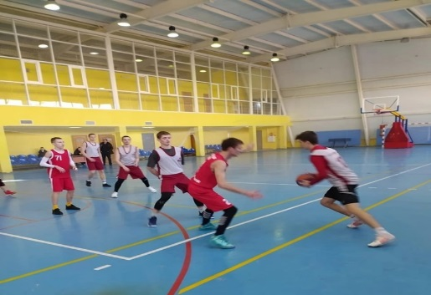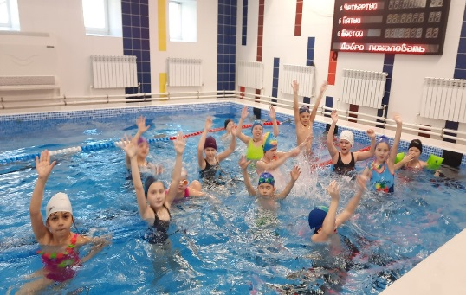
Экскурсия в ФОК Посещение бассейна
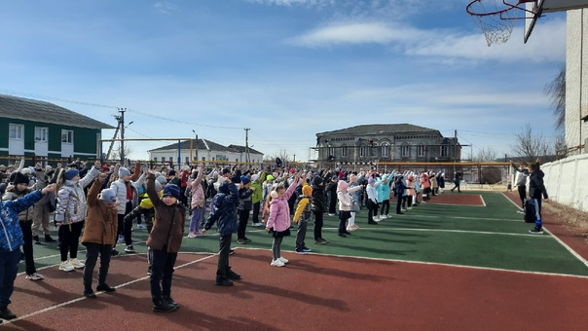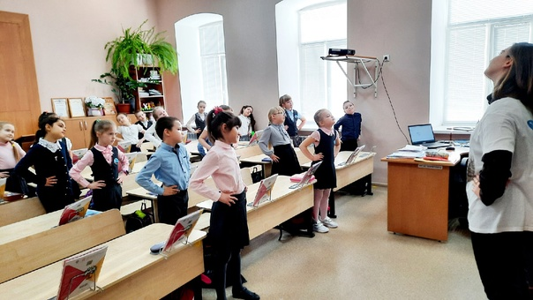
Зарядка «Будь здоров!» Физ. минутка с волонтерами

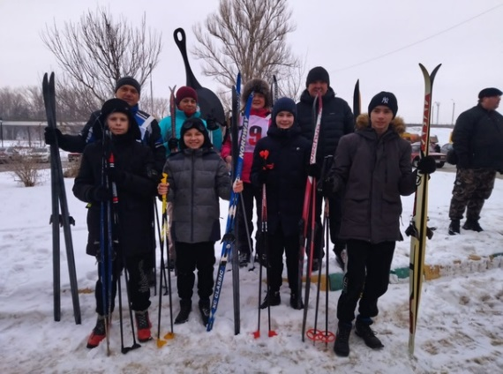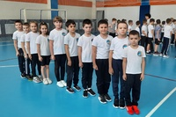
Лыжня Новоосколья Весёлые старты

Приложение 4
Освещение проекта

1. Публикации на страницах социальной сети В Контакте, на сайте МБУДО «СЮН»

Приложение 5

Список рекомендуемой литературы для чтения младшим школьникам
1. Авдеенко К. «Помидор», «О здоровье».
2. Анпилов А. «Зубки заболели».
3. Барто А. «Прогулка», «Грипп», «Прививка».
4. Благинина Е. «Прогулка».
5. Витковская М. «О том, как мальчуган здоровье закалял».
6. Грозовский М «Распорядок дня».
7. Жаброва Е. «Будь спортивным и здоровым».
8. Зайцев Г. «Дружи с водой».
9. Зайцев Г. «Уроки Мойдодыра».
10. Кан Е. «Наша зарядка».
11. Крылов А. «Как лечили петуха».
12. Лубянко Н. «Гимнастика».
13. Маршак С. «Дремота и зевота», «Вот какой рассеянный… », «Я выросла», «Помощница».
14. Маяковский В. «Что такое хорошо и что такое плохо».
15. Михалков С. «Про девочку, которая плохо кушала», «Прививка», «Про мимозу», «Не спать», «Прогулка», «У меня опять 36, 5», «Чудесные таблетки», «Овощи», «Грипп».
16. Найдёнова Н. «Наши полотенца»
17. Остер Г. «Петька – микроб».
18. Стихи Еремеевых М. и С. «С чего начинается утро», «Для чего нужна зарядка». «Руки мой перед едой», «Водные процедуры», «Все делай вовремя дружок», «Одевайся по погоде».
19. Токмакова И. «Мне грустно – я лежу больной».
20. Успенский Э. «Дети, которые плохо едят в детском саду».
21. Чуковский К.И. «Айболит», «Мойдодыр».
22. Шалаева Г.П., Журавлёва О.М., Сазонова О.Г. «Правила поведения для воспитанных детей».
23. Шорыгина Т. «Зарядка и простуда», «Зачем соблюдать режим», «Веселый футбол».
24. Яковлев Ю. «Больной».
25. Яснов М. «Я мою руки».

Мультфильмы о здоровье для детей младшего школьного возраста
«Мойдодыр»; «Королева Зубная щетка», «Планета вредных привычек», «Будь здоровье» «Смешарики» из цикла «Азбука здоровья»; «Ваше здоровье», «Здоровье начинается дома», «Ёжик и здоровье», «Азбука здоровья», «Как здоровье, братец Лис»; «Скажи микробам нет» , «Кому 16 нужна зарядка», «Экономия времени», «Личная гигиена», «Здорово быть здоровым», «Распорядок». Приложения Анкета – опросник для родителей (законных представителей

